ГУАП

КАФЕДРА № 31

ОТЧЕТ   
ЗАЩИЩЕН С ОЦЕНКОЙ

ПРЕПОДАВАТЕЛЬ

|  |  |  |  |  |
| --- | --- | --- | --- | --- |
| ассистент |  |  |  | М. А. Зубарев |
| должность, уч. степень, звание |  | подпись, дата |  | инициалы, фамилия |

|  |
| --- |
| ОТЧЕТ О ЛАБОРАТОРНОЙ РАБОТЕ №3 |
| «ИССЛЕДОВАНИЕ ПРЕОБРАЗОВАНИЙ СТРУКТУРНЫХ СХЕМ» |
| по курсу: ОСНОВЫ ТЕОРИИ УПРАВЛЕНИЯ |
|  |
|  |

РАБОТУ ВЫПОЛНИЛ

|  |  |  |  |  |  |
| --- | --- | --- | --- | --- | --- |
| СТУДЕНТГР. № | 1142 |  |  |  | Женичъ |
|  |  |  | подпись, дата |  | инициалы, фамилия |

Санкт-Петербург 2023

**1. Цель работы**

Исследовать преобразование структурных схем.

**2. Задание**

Выполнить преобразование заданного варианта структурной схемы САУ в эквивалентную ПФ.

**3. Формализация**

Вариант 17

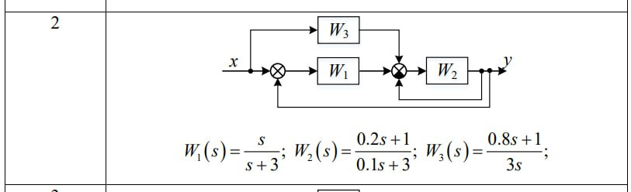

**4. Листинг программы**

w1 = tf([0.2 1],[0.4 1])

w2 = tf([2 1],[3 1])

w3 = tf([2 1],[1 0])

w4 = w1*w2

w5 = 1/(1 + w4)

w6 = w5/(1 - w5*w2)

w7 = w4 - w3

w8 = w7 * w6

**5. Моделирование**

**5.1. Моделирование преобразований структурных схем и их графики**

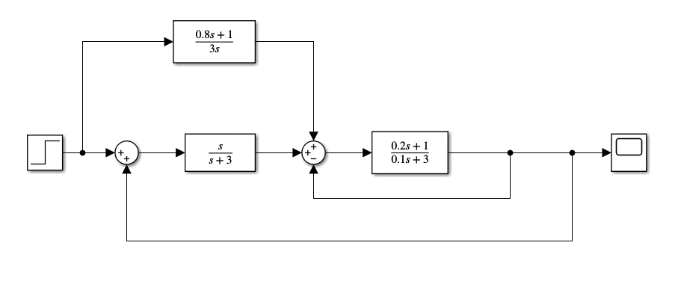

Рисунок 1 – Изначальная структурная схема

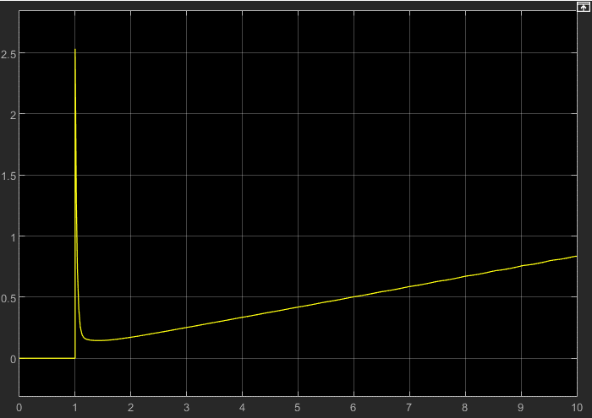

Рисунок 2 – Выход работы САУ на scope

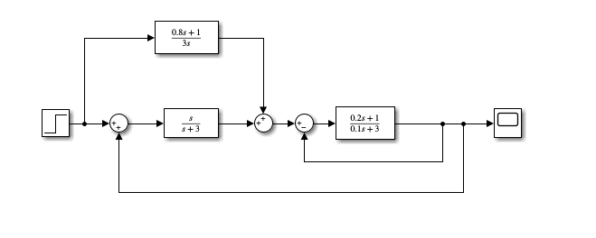

Рисунок 3 – Разделение сумматоров



Рисунок 4 – Выход работы САУ на scope1

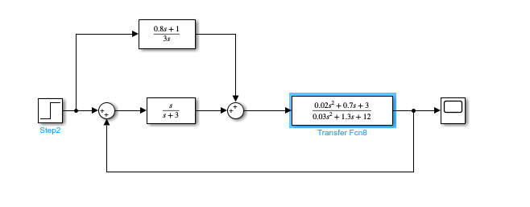

Рисунок 5 – свертывание обратной связи



Рисунок 6 – Выход работы САУ на scope2

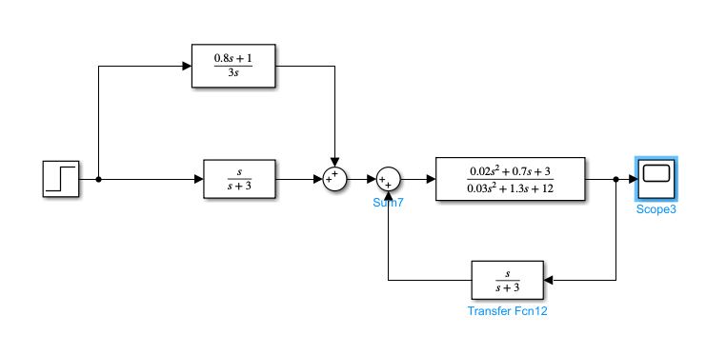

Рисунок 7 – Перенос сумматора через звено вперед, затем перенос сумматора через сумматор

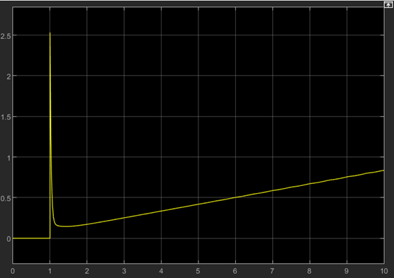

Рисунок 8 – Выход работы САУ на scope3

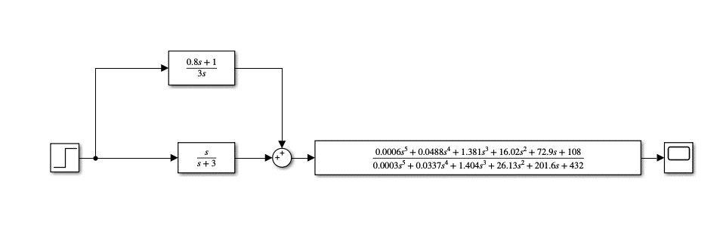

Рисунок 9 – Свертывание обратной связи

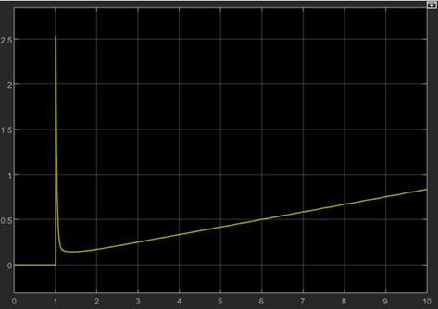

Рисунок 10 – Выход работы САУ на scope4

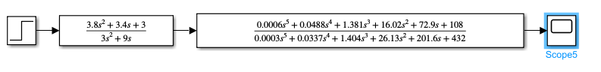

Рисунок 11 – Свёртывание параллельного соединения

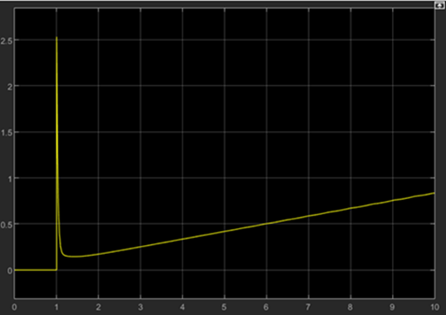

Рисунок 12 – Выход работы САУ на scope5

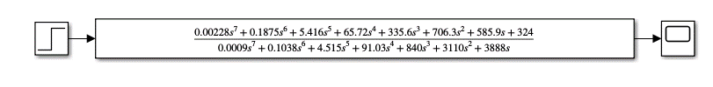

Рисунок 13 – Свёртывание последовательного соединения

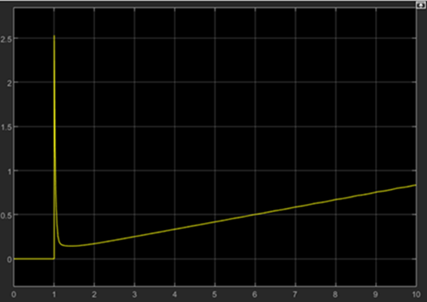

Рисунок 14 – Выход работы САУ на scope6

**5.2 Графики переходных процессов при подаче на вход исходной и**

**эквивалентной схемы типовых тестирующих воздействий (синусоида, импульс)**

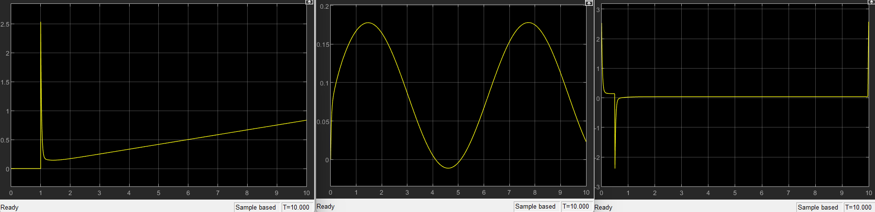

Рисунок 15 – Сравнение графиков при использовании источников step, sine wave и pulse generator

**6. Вывод**

В ходе лабораторной работы, были исследованы преобразования структурных схем. Мы упростили данную нам схему до ПФ, состоящего из одного звена, но выход на scope остался тот же, что говорит о корректном выполнении работы.